**云南大学数学与统计学院上机实验报告 （ 4 ）**

|  |  |  |  |  |  |  |  |  |  |  |  |  |  |
| --- | --- | --- | --- | --- | --- | --- | --- | --- | --- | --- | --- | --- | --- |
| **实验课程名** | | | 运筹学实验 | | | | | | | **成绩** | |  | |
| **学号** |  | | **姓名** | **枫叶** | | **专业** | | **统计学** | **年级** | | **2021级** | | |
| **实验项目名称** | | | 用R软件求解目标规划问题 | | | **日期** | | **2023.5.8** | **实验时间** | | | |  |
| **指导教师** | | 潘东东 | | | **实验地址（室）** | | **格物楼3507** | | | | | | |
| **教师评语** | |  | | | | | | | | | | | |

**一、目的**

学会在R软件下求解目标规划问题(教材128页 例5-5)

**二、实验内容**

1、在R中调用Rglpk包的核心函数Rglpk_solve_LP求解目标规划问题（优先因子Pk的权重取为10*k-1）。

2、在R中调用goalprog包中的核心函数llgp直接求解多目标规划问题，并对两种方法的结果进行比较。

**三、使用环境**

R_4.0.0以上版本

**四、实验步骤**

**1、数据准备：**

**2、程序代码：**

**（1）**Rglpk_solve_LP

library(Rglpk)

obj <- c(0,0,0,0,9,0,19,0,19,0,19,0,29,0,29)

mat <- matrix(c(2.5,2.5,5,1,-1,0,0,0,0,0,0,0,0,0,0,

                1,0,0,0,0,1,-1,0,0,0,0,0,0,0,0,

               -1,1,0,0,0,0,0,1,-1,0,0,0,0,0,0,

                0,-1,1,0,0,0,0,0,0,1,-1,0,0,0,0,

                1,0,0,0,0,0,0,0,0,0,0,1,-1,0,0,

                0,1,0,0,0,0,0,0,0,0,0,0,0,1,-1),byrow = T,ncol=15)

dir <- c("==","==","==","==","==","==")

rhs <- c(450,30,30,0,24,30)

Rglpk_solve_LP(obj,mat,dir,rhs,max = F)

（2）llgp

library(goalprog)

coefficients <- matrix(c(2.5,2.5,5,

                  1,0,0,

                  -1,1,0,

                  0,-1,1,

                  1,0,0,

                  0,1,0),byrow = T,ncol = 3)

targets <- c(450,30,30,0,24,30)

achievements <- data.frame(objective=1:6,

                           priority=c(1,2,2,2,3,3),

                           p=c(1,1,1,1,1,1),

                           n=c(0,0,0,1,1,1))

#理论上来说负偏差变量第四个应该是0，但是填1才能得到正确答案

#我的评价是，这包CRAN都从库里删掉了，直接不管

soln <- llgp(coefficients,targets,achievements)

soln$out

**3、程序结果（截图）：**

（1）

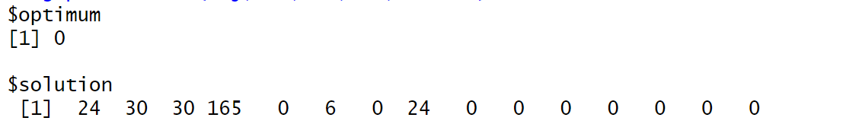

（2）

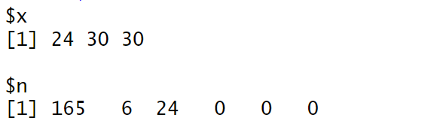

**五、实验结果及分析**